ZÁKLADNÍ ŠKOLA A MATEŘSKÁ ŠKOLA JARCOVÁ
VÁS CO NEJSRDEČNĚJI ZVE NA TRADIČNÍ

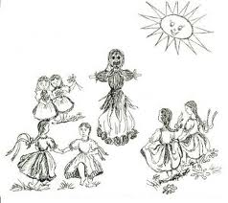
VYNÁŠENÍ MAŘENY
A VÍTÁNÍ
JARA

s tradičními zpěvy a říkadly
V NEDĚLI
3 . DUBNA 2022
SRAZ VŠECH ÚČASTNÍKŮ JE VE 14,00 HODIN
U JEDNOTY

TĚŠÍME SE NA VÁS!

